8.11 压缩纹理格式
一个虚拟场景可能会载入数百幅纹理，而些纹理会占用大量的GPU内存（记住，我们必须让所有的纹理驻留在GPU内存中，只有这样着色器才能快速地访问纹理）。为了缓解GPU内存压力，Direct3D提供了以下压缩纹理格式：BC1、BC2、BC3、BC4、BC5，BC6和BC7。
1．BC1（DXGI_FORMAT_BC1_UNORM）：该格式支持3个颜色通道，仅用1位（开/关）表示alpha分量。
2．BC2（DXGI_FORMAT_BC2_UNORM）：该格式支持3个颜色通道，仅用4位表示alpha分量。
3．BC3（DXGI_FORMAT_BC3_UNORM）：该格式支持3个颜色通道，以8位表示alpha分量。
4．BC4（DXGI_FORMAT_BC4_UNORM）：该格式支持1个颜色通道（例如，灰阶图像）。
5．BC5（DXGI_FORMAT_BC5_UNORM）：该格式支持两个颜色通道。
6．BC6（DXGI_FORMAT_BC6_UF16）：该格式用于压缩的HDR（高动态范围，high dynamic range）图像数据。
7．BC7（DXGI_FORMAT_BC7_UNORM）：该格式用于高质量的RGBA压缩。特别的有，这个格式可以显著地减少由于压缩法线贴图带来的错误。
关于这些格式的更多信息，请读者在SDK文档的索引中查找“Block Compression（块压缩）”。
注意：压缩纹理只能作为输入数据传递给渲染管线的着色器阶段。
注意：因为块压缩算法使用4×4像素块，所以纹理尺寸必须为4的倍数。
使用这些格式的好处是它们可以压缩存储在GPU内存中，当使用时由GPU实时解压缩。
我们可以在载入纹理时使用D3DX11CreateShaderResourceViewFromFile函数的pLoadInfo参数，让Direct3D把纹理转换为某种压缩格式。例如下面的代码，它载入了一个BMP文件：
D3DX11_IMAGE_LOAD_INFO loadInfo;
loadInfo.Format = DXGI_FORMAT_BC3_UNORM;

HR(D3DX11CreateShaderResourceViewFromFile(md3dDevice,
L"Textures/darkbrick.bmp", &loadInfo, 0, &mDiffuseMapSRV, 0 ));

// 从资源视图获取2D纹理
ID3D11Texture2D* tex;
mDiffuseMapSRV->GetResource((ID3D11Resource**)&tex);

// 从2D纹理获取纹理描述
D3D11_TEXTURE2D_DESC texDesc;
tex->GetDesc(&texDesc);
图8.17a是在调试器中看到的texDesc值；它包含了我们指定的压缩纹理格式。当参数pLoadInfo设为空值时，Direct3D将使用源图像格式（图8.17b），即非压缩格式DXGI_FORMAT_R8G8B8A8_UNORM。
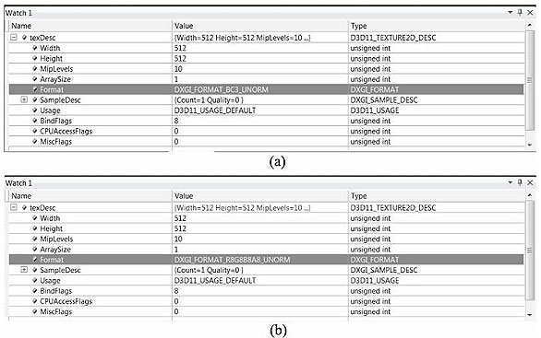
图8.17 (a) 使用压缩格式DXGI_FORMAT_BC3_UNORM创建纹理。(b)使用非压缩格式DXGI_FORMAT_R8G8B8A8_UNORM创建纹理。
另外，你也可以使用DDS（DirectDraw Surface）格式直接存储压缩纹理。操作步骤是运行SDK目录D:\Microsoft DirectX SDK(June 2010)\Utilities\Bin\x86中的DirectX纹理工具（DXTex.exe），打开你的图像文件。然后执行菜单命令Menu>Format>Change Surface Format，选择DXT1、DXT2、DXT3、DXT4或DXT5，并保存DDS文件。这些格式其实是Direct3D 9的压缩纹理格式，DXT1相当于BC1，DXT2和DXT3相当于BC2，DXT4和DXT5相当于BC3。例如，当我们用D3DX11CreateShaderResourceViewFromFile 函数载入一个DXT1格式的DDS文件时，它的实际纹理格式为DXGI_FORMAT_BC1_UNORM：
HR(D3DX11CreateShaderResourceViewFromFile(md3dDevice,
L"Textures/darkbrick.dds", 0, 0, &mDiffuseMapSRV, 0 ));

// 从资源视图获取2D纹理
ID3D11Texture2D* tex;
mDiffuseMapSRV->GetResource((ID3D11Resource **)&tex);

// 从2D纹理获取纹理描述
D3D11_TEXTURE2D_DESC texDesc;
tex->GetDesc(&texDesc);
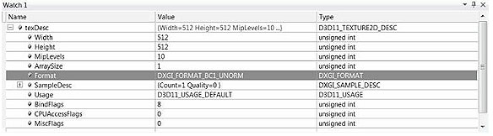
图8.18：使用DXGI_FORMAT_BC1_UNORM格式创建纹理。
注意，如果DDS文件使用了某种压缩格式，那么我们可以将pLoadInfo参数设为空值，D3DX11CreateShaderResourceViewFromFile会自动使用由文件指定的压缩格式。
对于BC4和BC5格式，你可以使用NVIDIA Texture Tools（http://code.google.com/p/nvi ia-texture-tools/）。对于BC6和BC7格式，DirectX SDK包含了一个叫做“BC6HBC7EncoderDecoder11”的示例。这个程序可以用来将纹理转换为BC6或BC7格式。这个示例包含了完整的源代码，所以你可以将它整合到你自己的素材管道中。而且，若你的显卡支持计算着色器，这个示例还会使用GPU进行转换工作，这比通过CPU进行转换快得多。
你还可以用DirectX纹理工具生成多级渐近纹理层（Menu>Format>Generate Mip Maps），并保存为DDS文件。通过一方式，多级渐近纹理层可以被提前计算出来并保存在文件中，节省载入时的计算时间（它们只需要被载入 。
将纹理存储为DDS压缩文件的另一个好处是可以减少磁盘空间的占用量。

